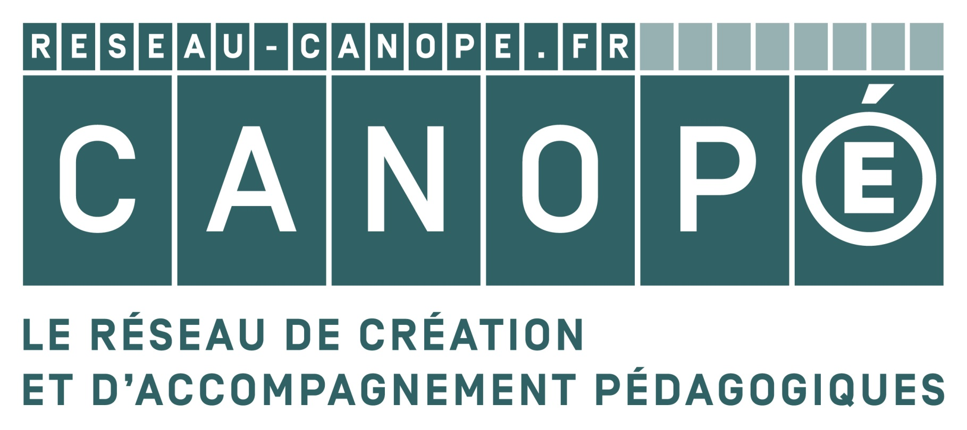
Lettre de mission
Nom de la structure | Réseau Canopé
Intitulé de l’opération | Raconte ton patrimoine - Maîtrise des langages à travers l'éducation artistique et Culturelle
N° de l’opération | IF0015041
Nom, prénom du salarié | Gilbert Guillemot
Poste occupé | Médiateur de ressources

Je soussigné Bertrand Cocq, Directeur territorial Ile-de-France au sein de Réseau Canopé, atteste qu’en raison du retour de congé maladie de M. Jérôme Lucchini, Gilbert Guillemot reprendra une affectation à hauteur de 15,68% d’un équivalent temps plein mensuellement fixe sur le projet « Raconte ton Patrimoine – Maîtrise des langages à travers l’éducation artistique et Culturelle» cofinancé par le programme opérationnel FEDER-FSE Ile-de-France et Bassin de Seine 2014-2020, à compter du 01/07/2019 et jusqu’au 31/8/2019.
Il sera chargée des missions suivantes restant à effectuer sur le projet :

Missions à réaliser dans le cadre du projet :
- Evaluation
- Publication des ressources numériques
- Suivi administratif de l’opération / coordination entre les services de Canopé : ateliers, Direction Territoriales, Direction Générale

Fait à Vanves le 26 juin 2019,
Le salarié : Gilbert Guillemot,  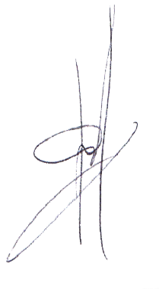  Médiateur de ressources | Le responsable hiérarchique :  Bertrand Cocq,  Directeur territorial Canopé Ile-de-France

